Příjmení žáka: ………………………………...... Třída: …………

ZÁMEK MILOTICE A MATEMATIKA 7.ROČNÍKU
pracovní list č. …...

- Dokresli obrázky podle osové souměrnosti.

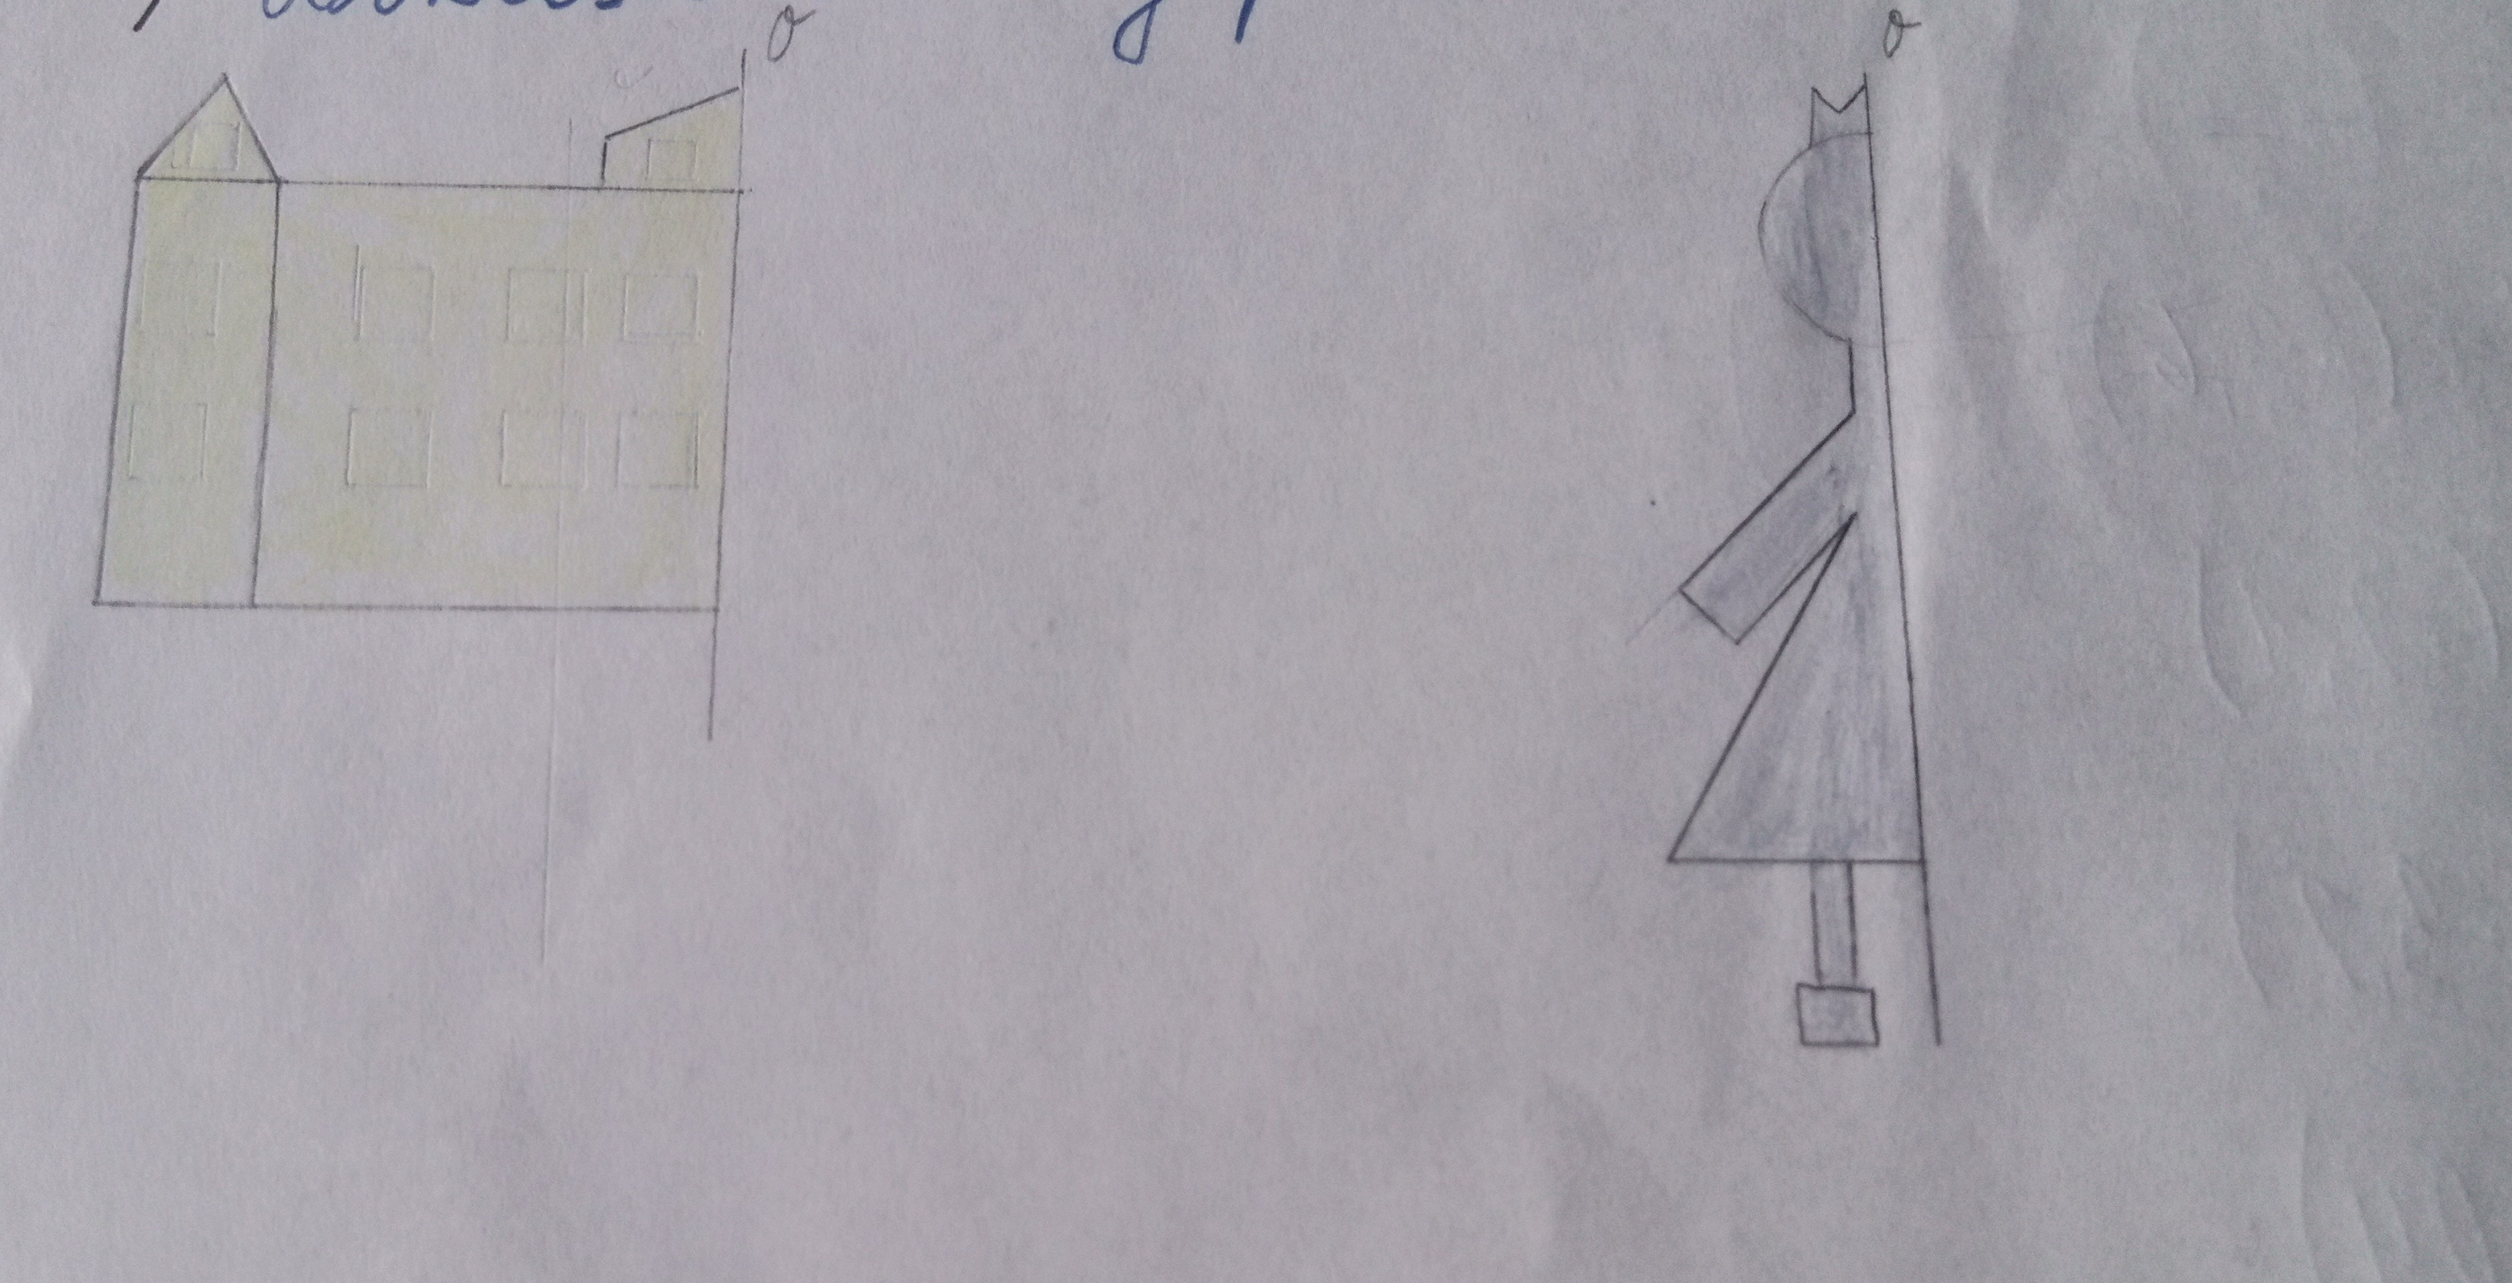
- Vypočítej, kolik zaplatí pětičlenná rodina za rodinný výlet na zámek Milotice, když parkovné za 1 vozidlo stojí 50 Kč, vstupné pro děti od 3 do 15 let 80 Kč, od 15 do 65 let o ½ více. Táta má 40 let, máma 38 let, 1. dítě 12 let a 2. dítě 16 let, babička 65 let.

- Vypočítej příklady a vylušti tajenku.
1) ( - 2 1/3) : ( - 1 5/6 ) =
2) - ¾ x ( - 2/5 ) =
3) - 8,1 - ( -2,6 ) =
4) -3,5 - ( -2,1 ) =
5) 2,7 + ( - 3,2 ) =
6) - 0,32 : ( - 0,4 ) =
7) 2 ¼ : ( - 1 ½ ) =
8) - 3/8 + (- 1/8 ) =

M Z C I I
1 3/11 + 22 4/9 - 1 ½ + 3/10 + 0,8
L T B O E
- 5,5 - 0,5 + 5/9 - 1,4 - ½

Tajenka _ _ _ _ _ _ _ _
1 2 3 4 5 6 7 8

Zdroje :
Stránky Milotického zámku:
www.zamek-milotice.cz/cs
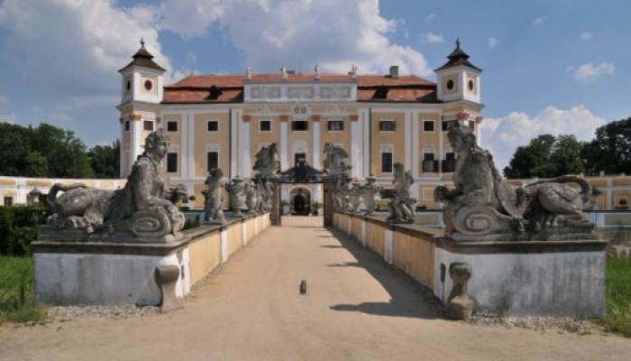
ŘEŠENÍ :
- 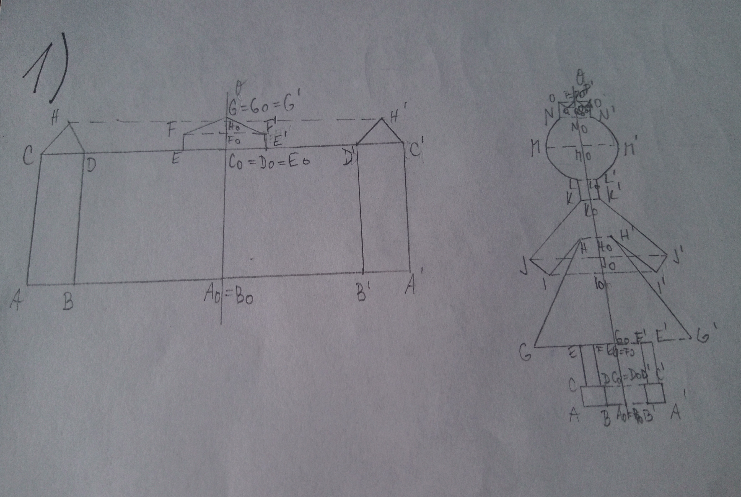
2.
RODINA ZAPLATÍ 610 KČ.
3.
1) + 1 3/11
2) + 3/10
3) - 5,5
4) - 1,4
5) - 0,5
6) + 0,8 Tajenka: M I L O T I C E
7) - 1 ½ 1 2 3 4 5 6 7 8
8) - 1/2

